Prijavite se na besplatnu Radionicu osnaživanja žena u Zaboku!

Cjelodnevne trodnevne radionice koje će vam dati snagu i samopouzdanje!

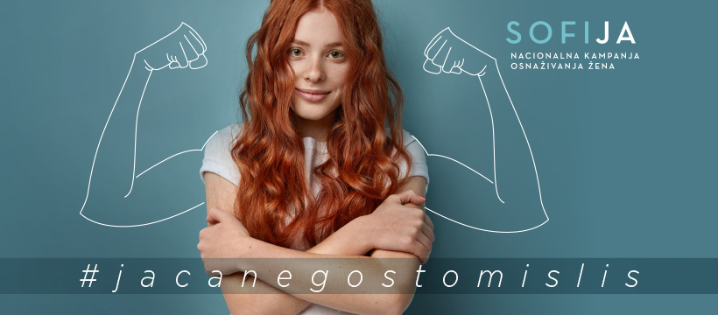

Zagreb, 9.6.2020. – Ako ste nezaposlene i u životu ste bile izložene nekoj vrsti nasilja, prijavite se i pridružite nam se u Zaboku na besplatnoj Radionici osnaživanja žena. Datumi održavanja su 17., 18. i 19.06.2020., a družimo se svaki dan od 9.00 do 15.00 sati.

Tri dana ćemo se družiti, osnaživati, podržavati i zajedno raditi na unaprjeđenju socijalnih i komunikacijskih vještina, asertivnosti, naših prezentacijskih i pregovaračkih vještina. Naučit ćemo pisati kvalitetnije životopise i pripremat ćemo se za uspješne intervjue za posao. Sve ovo će pomoći da vam se lakše otvore prilike za ravnopravno sudjelovanje na tržištu rada.

Više o samoj radionici ispričat će vam naša ambasadorica kampanje, poznata glazbenica i umjetnica Remi u videu kojim vas poziva da nam se pridružite!

Dodatno ćemo se osnažiti i vratiti samopouzdanje na radionicama samoobrane temeljene na Krav Maga borilačkoj vještini koje će vam dati dodatnu sigurnost.
Ovom radionicom želimo potaknuti osobni razvoj, pružiti podršku i osnažiti nezaposlene i zlostavljane žene. Zajedno možemo doprinijeti povećanju javne svijesti o ovoj problematici jer, još uvijek, velik broj naših građana smatra kako je nasilje nad ženama svakodnevna situacija. Posljedice zlostavljanja nisu samo fizičke i psihičke. Uključuju i nisku razinu samopoštovanja, socijalno isključivanje i niz izazova koji utječu na svakodnevni život.

I zato, pridružite se našoj radionici i s nama učinite prvi korak prema boljoj budućnosti! Prijavite se na besplatne radionice jer je svaka od nas #jacanegostomislis!

Pratite Nacionalnu kampanju osnaživanja žena „Sofija“ i Remi na društvenim mrežama (Facebook i Instagram) uz #jacanegostomislis!

O Nacionalnoj kampanji osnaživanja žena „Sofija“

Nacionalna kampanja osnaživanja žena „Sofija“ radi na aktivnom osnaživanju i osposobljavanju žena za nošenje s izazovima u društvu u kojem živimo te njihovom osposobljavanju za aktivnije sudjelovanje na tržištu rada. Stavljamo naglasak na važnost umrežavanja i povezivanja institucija koje su uključene u sustav suzbijanja i prevencije nasilja nad ženama – policije, sudstva, socijalnih službi, organizacija civilnog društva i samih žrtava nasilja.

Aktivnosti nacionalne kampanje „Sofija“ pokrivaju cijelu Hrvatsku i održat će se u svim županijama (21 lokacija) za dvije ciljane skupine:

- nezaposlene žene, žrtve nasilja i
- stručnjaci koji rade s navedenim skupinama.

Aktivnosti se provode kroz 3 glavne komponente:

- radionice unaprjeđenja socijalnih vještina
- radionice samoobrane
- edukacija stručnjaka.

Cjelokupan program doprinijet će osobnom razvoju, podršci i osnaživanju nezaposlenih i zlostavljanih žena. Svi elementi projekta svojevrstan su alat komunikacije, socijalnog uključivanja, savjetovanja i dostupnosti za sve dionike te će doprinijeti povećanju javne svijesti o problematici.

